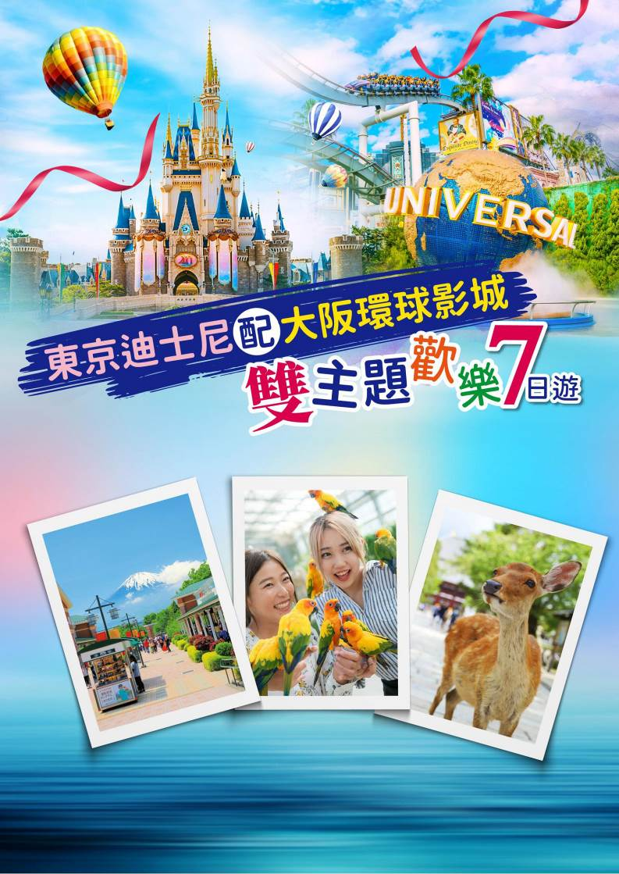
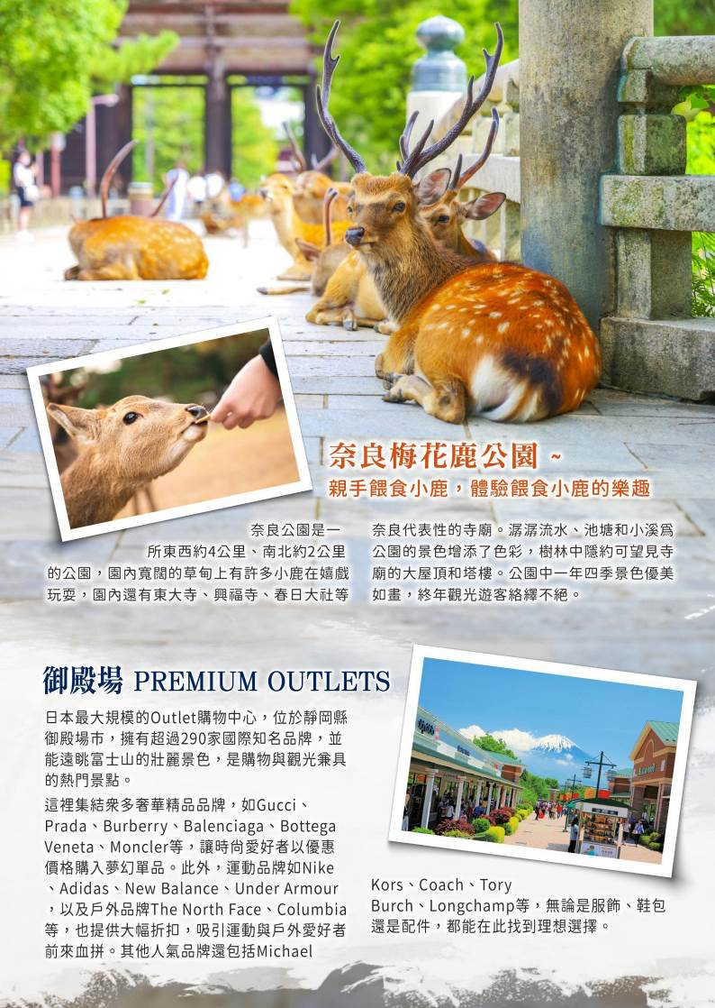
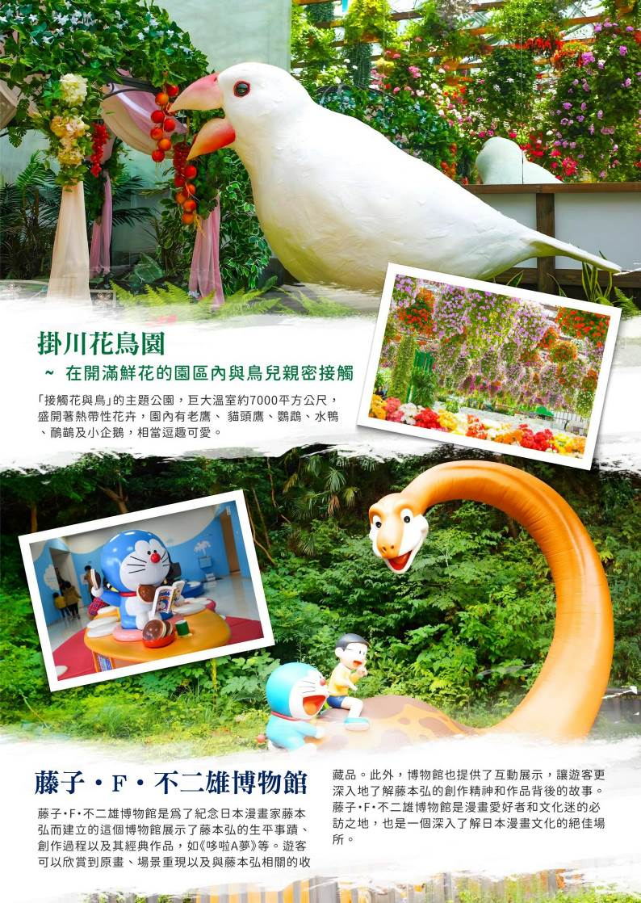

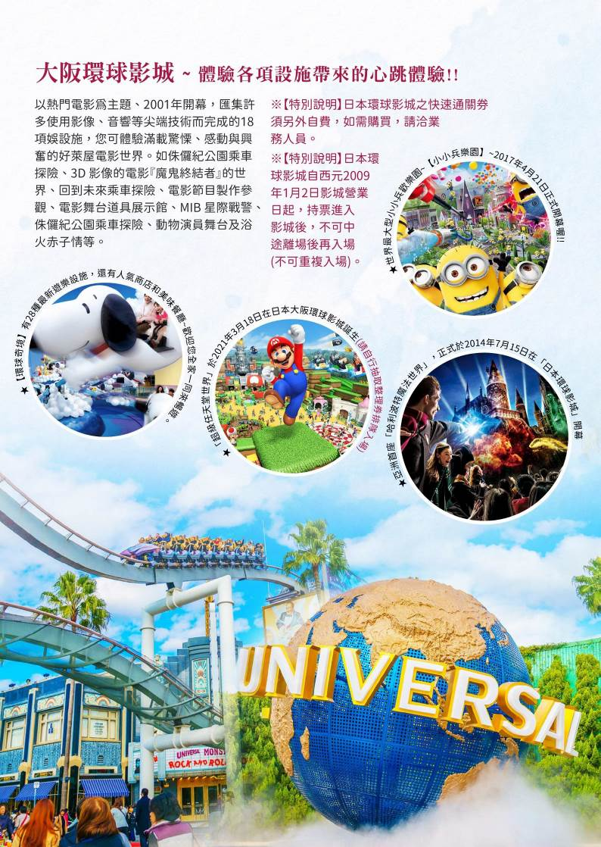
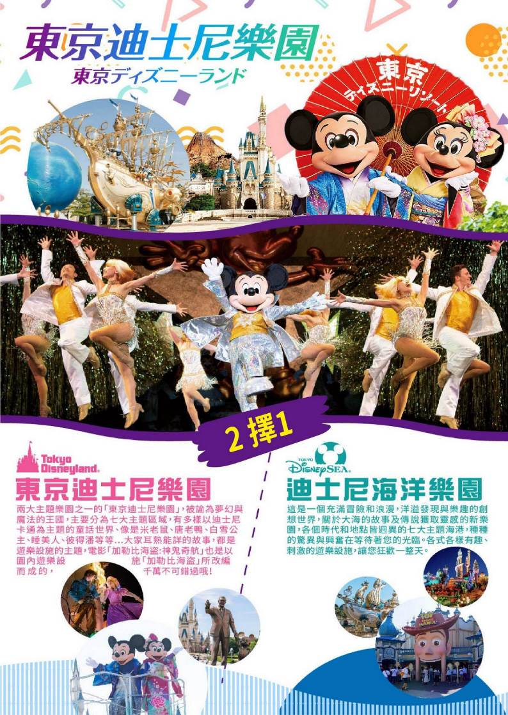
~悠閒時光~大阪東京雙主題歡樂７日遊
東京迪士尼樂園◆大阪環球影城◆御殿場OUTLET◆
藤子・F・不二雄博物館◆掛川花鳥園◆奈良梅花鹿公園餵食體驗

參考航班 （以下航班時間&接駁時刻等，僅提供參考，實際請以出發日航班為主）
程別 | 航空公司 | 航班編號 | 起飛城市 | 抵達城市 | 起飛/抵達時間
去程 | 國泰航空 | CX564 | 桃園TPE | 關西KIX | 11:15/14:45
回程 | 國泰航空 | CX451 | 成田NRT | 桃園TPE | 15:20/18:40

第一天 | 桃園國際機場關西國際機場大阪→大阪心齋橋自由散策
集合於桃園國際機場，由專員辦理出境手續之後，搭乘豪華客機飛往關西機場。當日於午後抵達日 本關西空港，抵達後前往大阪飯店，養足精神，準備展開迷人的日本親子七日之旅。
您可自行前往【心齋橋.道頓堀】是大阪最具流行指標的購物區，心齋橋內的商家是較為平價庶民化的，而緊鄰隔壁綠樹成蔭的御堂筋則有著多家世界性名牌店，夜幕低垂後燈火通明，正是大阪人夜生活的開始。
早餐：XXX 中餐：機上精緻簡餐 晚餐：方便逛街，敬請自理
住宿：Welina Hotel Premier 心斎橋 或 道頓堀水晶酒店系列 或 日本橋水晶酒店系列 或 KOKO HOTEL 大阪心齋橋 或 KOKO HOTEL大阪難波 或 大阪法華俱樂部酒店 或同級
第二天 | 全日暢遊日本環球影城（※由專業導遊全天帶進園區介紹遊玩 或自由遊玩）
★【日本環球影城】以熱門電影為主題、2001年開幕，匯集許多使用影像、音響等尖端技術而完成的18項娛設施，您可體驗滿載驚慄、感動與興奮的好萊屋電影世界。如侏儸紀公園乘車探險、3D 影像的電影『魔鬼終結者』的世界、回到未來乘車探險、電影節目製作參觀、電影舞台道具展示館、MIB 星際戰警、侏儸紀公園乘車探險、動物演員舞台及浴火赤子情等。
★【環球奇境】有28種最新遊樂設施，除了遊樂器材外、還有人氣商店和美味餐廳等，歡迎您全家一同來暢遊。“環球奇境”（總面積約3萬平方公尺）忠實呈現了人氣卡通世界。這裡有適合大人和兒童一同遊樂的“飛天史努比”（入口示意圖的中間）和“艾蒙泡泡遨遊”等，以及僅限兒童乘坐的“艾蒙小兜風”和“芝麻街大兜風”等娛樂設施。可愛的Hello Kitty 也開心地歡迎大家的到來。在這裡不分大人小孩，大家都一起參觀“Hello Kitty緞帶大收藏”，盡情體驗各式各樣的驚奇。還有!還有!在動漫園區裡還有更多的運動設施和遊戲區，讓每個小朋友都可以安全又快樂地玩耍，備有休閒長椅，讓家長們既安心地能看到小朋友的玩耍，還可以拍照留念喔！各園區內也都設有飲食區，讓您可以安心品嚐美式甜品炸蘋果，可愛迷人的杯形蛋糕、以及餅乾怪獸親手製作的三明治等。別忘了還有販售周邊產品的專賣店，各位遊客可以盡情享受親子購物的樂趣。在“環球奇境”中，大家一定能夠渡過一段美好的歡樂時光，製造最棒的回憶。
★「超級任天堂世界」於2021年3月18日在日本大阪環球影城誕生（請自行抽取整理券排隊入場）
為全球第一座以任天堂角色為主軸設計的夢幻樂園。自入口處開始、帶您進入任天堂經典遊戲瑪利歐的遊戲氛圍、通過長長的綠色水管進入園區。園區裡打造了眾多遊戲中的元素設施、包含「瑪利歐賽車～庫巴的挑戰書」、「耀西冒險」兩項重點遊樂設施，以及三棟再現遊戲世界氛圍的主題建築「庫巴城」、「長棒山」、「碧姬公主城堡」。園區內並附設主題餐廳「奇諾比奧咖啡店」、小吃鋪「耀西小吃島」、爆米花攤「加油站爆米花」與商店「1UP 工廠」，可品嚐到可愛的造型美食、購買到各式各樣的周邊商品。
★亞洲首座「哈利波特魔法世界」，正式於2014年7月15日在「日本環球影城」開幕 以壓倒性的規模及對細節的堅持，重現哈利波特故事中的世界之雄偉園區。還有許多令人興奮的乘坐型遊樂設施、商店、表演秀、季節性活動等等…園區內包含巍峨聳立於險峻岩山的『霍格華茲城堡』和巫師居住的村落『活米村』。在城堡中可以體驗哈利波特的禁忌之旅，以最新技術4K呈現的清晰影像，跟著哈利波特一起翱翔天空之魔法的冒險體驗。另外在鷹馬的飛行項目中，由海格教導您接近鷹馬的正確方法後，乘坐鷹馬在海格的小木屋及南瓜田的上空盤旋，欣賞絕佳的景觀。
★世界最大型小小兵歡樂園~【小小兵樂園】~2017年4/21正式開幕喔!! 在這搞笑歡樂集於一身的【小小兵樂園】中以充滿臨場感十足的小小兵遊樂設施「小小兵瘋狂乘車遊」為首，帶您進入小小兵的瘋狂世界。園區中也有許多被各種小小兵佔據的玩具店、點心製造工廠、更有小小兵們自行開發的遊戲，使遊客在園區可以體驗到小小兵帶來的瘋狂體驗，如同生活在小小兵的世界中。
【特別說明】日本環球影城之快速通關券須另外自費購買。
【特別說明】日本環球影城自西元2009年1月2日影城營業日起，持票進入影城後，不可中途離場後再入場（不可重複入場）。
※為方便遊玩今日午、晚餐敬請自理。
※本日建議穿著輕便服裝，以便遊樂的方便。 ※本日如不參觀USJ：退費NT$1500.-、小孩3歲以下不退費。
（請於出團前10個工作天（不含週末及例假日）告知不前往，退費金額於團體出發前由團費中扣除，當地不予退費，敬請瞭解。） ※若住宿大阪市區飯店，當日則由導遊帶領大家搭乘電車前往環球影城。
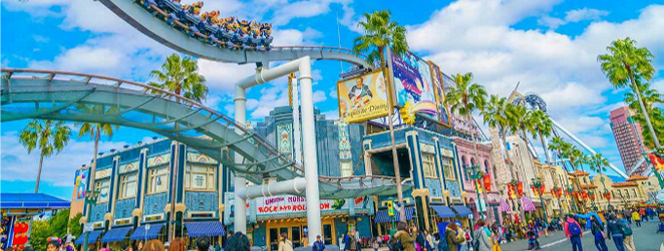
早餐：飯店豐盛早餐 中餐：方便遊玩，敬請自理 晚餐：方便遊玩，敬請自理
住宿：Welina Hotel Premier 心斎橋 或 道頓堀水晶酒店系列 或 日本橋水晶酒店系列 或 KOKO HOTEL 大阪心齋橋 或 KOKO HOTEL大阪難波 或 大阪法華俱樂部酒店 或同級
第三天 | 世界文化遺產．東大寺+奈良梅花鹿公園★鹿仙貝餵食可愛小鹿→近江八幡 老街散策→名古屋車站商圈→名古屋飯店
【東大寺】被列入「世界遺產名錄」的國寶級古蹟，本寺是於西元 728 年遵照重視佛教的聖武天皇聖 旨建造的，目前為全世界最大的木造建築物，據說是因為建在首都平城京以東，所以被稱作「東大寺」。 寺內還有安置 15 米 380 頓重的盧舍那傳座像。另外，從二月堂能夠俯視大佛殿和眺望奈良市區，三 月堂是東大寺最古老的建築物，裏面陳列著西元 8 世紀的雕像，值得一遊。
【奈良梅花鹿公園】奈良公園是一所東西約 4 公里、南北約 2 公里的公園，園內寬闊的草甸上有許多小鹿在嬉戲玩耍，園內還有東大寺、興福寺、春日大社等奈良代表性的寺廟。潺潺流水、池塘和小溪爲公園的景色增添了色彩，樹林中隱約可望見寺廟的大屋頂和塔樓。公園中一年四季景色優美如畫，終年觀光遊客絡繹不絕。可親手餵食小鹿，體驗餵食小鹿的樂趣。
【近江八幡老街】近江八幡老街位於滋賀縣，是親子遊的好去處。這裡保存著許多傳統建築，讓全 家可以在古老街道上悠閒散步，感受濃厚的地方風情。孩子們可以參加手工藝工作坊，像是染布或陶藝，體驗創作的樂趣。運河遊船也是一大亮點，乘船遊覽古老的街景與自然美景，輕鬆又愉快。 老街的商店和餐廳也提供道地美食，讓親子共同享受這片歷史與文化的美麗小鎮。
【名古屋車站商圈】名古屋車站商圈不論是整棟的購物中心還是地下街商城，都是熱鬧非凡。有大 型的電器行、百貨公司、各種名古屋料理的餐廳、服飾名牌專賣店、藥妝店、生活雜貨等。密集度 之高，滿足您購物的慾望。
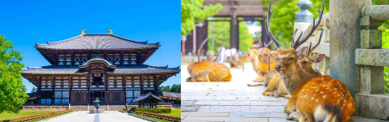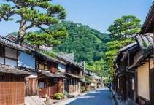
早餐：飯店豐盛早餐 中餐：日式御膳料理 或西式套餐 晚餐：日式燒肉餐
住宿：VESSEL HOTEL CAMPANA名古屋 或 名古屋宜必思尚品酒店 或 Comfort Hotel系列飯店 或 大和ROYNET系列飯店 或 名古屋納屋橋Richmond飯店 或同級
第四天 | 掛川花鳥園→日本平展望台→富士五湖溫泉區
【掛川花鳥園】「接觸花與鳥」的主題公園，巨大溫室約 7000 平方公尺，盛開著熱帶性花卉，園內 有老鷹、 貓頭鷹、鸚鵡、水鴨、鴯鶓及小企鵝，相當逗趣可愛。
【日本平展望台】日本平遠眺富士山美景。富士山是代表日本的第一名山，早在以前人們總是以各 式各樣的形式表現富士山的美麗。因為週邊一帶有著大自然的寶庫被關注，一年中又多次在此進行 戶外體育運動、泡溫泉、欣賞自然景觀等，無論您是從遠方眺望富士山或是一步一步的登上山，都 可以看到富士山不同的面貌！
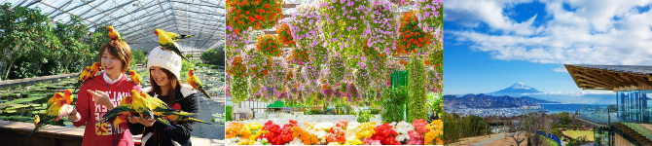
飯店豐盛早餐 中餐：日式御膳料理 或和洋創意料理百匯 晚餐：飯店內自助餐 或飯店內會席料理
住宿：花石和飯店 或 石和VIEW飯店 或 春日居VIEW飯店 或 本栖鳳凰Hotel飯店 或同級
第五天 | 日本名水百選．忍野八海→日本最大~御殿場 PREMIUM OUTLETS~→川崎市藤子・F・不二雄博物館→東京飯店
【忍野八海】位於山梨縣的「忍野村」過去是一個湖泊。歷經數次富士山噴發、漫長的歲月，湖泊最終乾涸。然而，富士山的融雪流入地下後形成的伏流水在幾個地方湧出，形成了數個泉池，其中 最具代表性的8座泉池即為現在的「忍野八海」。由於「形狀」上像北極星和北斗七星的排列，被視 為重要的能量景點；「水質」上清澈純淨、富含礦物質，「湧水量」也很驚人，每天湧出約100萬噸 來自富士山的伏流水。「保存」上一直維護得很好；「景色」上有觀賞富士山的最佳角度；「文化信仰」上是富士信仰者的巡禮和修驗聖地，因而被日本指定為「國家天然紀念物」，且名列「名水百選」、「新富岳百景」，2013年也成為「世界文化遺產富士山」的構成資產之一。
【御殿場 PREMIUM OUTLETS】是日本最大規模的 Outlet 購物中心，位於靜岡縣御殿場市，擁有 超過 290 家國際知名品牌，並能遠眺富士山的壯麗景色，是購物與觀光兼具的熱門景點。 這裡集結眾多奢華精品品牌，如 Gucci、Prada、Burberry、Balenciaga、Bottega Veneta、 Moncler 等，讓時尚愛好者以優惠價格購入夢幻單品。此外，運動品牌如 Nike、Adidas、New Balance、Under Armour，以及戶外品牌 The North Face、Columbia 等，也提供大幅折扣，吸引運動與戶外愛好者前來血拼。其他人氣品牌還包括 Michael Kors、Coach、Tory Burch、Longchamp等，無論是服飾、鞋包還是配件，都能在此找到理想選擇。
【川崎市藤子・F・不二雄博物館】藤子・F・不二雄博物館是為了紀念日本漫畫家藤本弘而建立的 這個博物館展示了藤本弘的生平事蹟、創作過程以及其經典作品，如《哆啦A夢》等。遊客可以欣 賞到原畫、場景重現以及與藤本弘相關的收藏品。此外，博物館也提供了互動展示，讓遊客更深入 地了解藤本弘的創作精神和作品背後的故事。藤子・F・不二雄博物館是漫畫愛好者和文化迷的必訪 之地，也是一個深入了解日本漫畫文化的絕佳場所。
※如遇休館或旺季預約額滿，改走【東京幻視藝術館】，造成不便，敬請見諒。
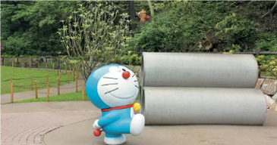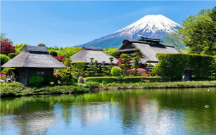
早餐：飯店豐盛早餐 中餐：方便逛街，敬請自理 晚餐：日式涮涮鍋 或日式和風料理 或飯店晚餐
住宿：幕張灣舒蘭薩酒店 或 東京灣凱富套房酒店 或 幕張APA渡假村 或 舞濱歐亞 Spa酒店 或 幕張豐砂JR東日本METS飯店 或 MYSTAYS 舞濱酒店 或同級
第六天 | 全日暢遊迪士尼樂園（或可選迪士尼海洋樂園）（※由專業導遊全天帶進園區介紹遊玩 或自由遊玩）
前往暢遊（一票到底）東京迪士尼～請選擇以下其一：
（Ａ）夢想與魔法的王國～東京迪士尼樂園 滿載愛與歡樂的東京迪士尼樂園，是所有大、小朋友最夢寐以求的夢幻天堂，在花朵與汽球簇擁下，最先映入眼簾的，是販賣各式各樣迪士尼週邊商品的「世界市集」，走道盡頭造型優美的灰姑 娘城堡高聳矗立，宣告著精采的迪士尼之旅就要開始。
人氣 NO1 的遊樂設施：「西部樂園」裡巨雷山高速穿梭的瘋狂採礦列車、「動物天地」的飛濺山，還有「明日樂園」的超時空太空冒險，號稱是東京迪士尼樂園中最驚險刺激的三大遊樂設施。 始終吸引大批遊客排隊等候，人氣指數居高不下。還有最新的「巴斯光年的星際歷險」，驚險萬分 的射擊遊戲，將帶來全新的感官體驗。精采花車大遊行：下午樂園裡的精采花車大遊行是不容錯過 的重頭戲，而晚上的夢想燈光魔法花車遊行和煙火秀（備註：節目有可能受天氣影響而異動或取消， 敬請留意），讓人目不暇給，彷彿一場無限奇幻的美夢，建議你不妨將照相機放到一邊，用”心”來 感受，紀錄這永恆美麗的一刻。
（Ｂ）航向冒險與創想的大海～南歐風情迪士尼海洋世界 來到東京迪士尼海洋，首先映入眼簾的是被湛藍流水沖濺包圍，神秘旋轉著的迪士尼海洋水之行 星，米奇、米妮和唐老鴨等迪士尼卡通明星在門口歡迎旅客，引導大家航向充滿想像力的傳奇冒險 之海。進入東京迪士尼海洋，第一眼就看到歐風浪漫的地中海港灣在眼前展開，平靜如鏡的海灣 中，還有貢多拉船緩緩經過，園中所有遊樂設施都圍繞著海洋，涼爽的海風徐徐吹彿，讓每一位旅 客都能感到心曠神怡。人氣 NO1 的遊樂設施：從羅曼蒂克的南歐、20 世紀初期的美國港都，到驚 險的叢林深山，迪士尼海洋七座主題海港各有各的趣味。可以探索古老神殿的「失落河三角洲」、 還有辛巴達在「阿拉伯海岸」吆喝著你跟他一起乘坐小船，航向天方夜譚的世界來趟七海尋寶之 旅，或者於 2005 年 7 月 21 日最新開幕的「憤怒雙神」，都為遊客帶來無限的驚險和歡笑。
【伊克 斯皮兒莉】：綜合了美式商場的寬敞豐富與歐洲精品店的個性化，再加上日本人獨到的細膩精神， 成就了此一洋溢著故事性與娛樂性的購物中心，走進伊克斯皮兒莉，遊客仿若置身於歐洲街道中， 進駐伊克斯皮兒莉的商家，有流行服飾、生活雜貨，也有書店與唱片行。九種風格殊異的主題購物 區、超過百間的商家，還有 16 廳的電影院，無論是購物或娛樂，在此可一次滿足。
★★★由導遊帶領搭乘電車前往迪士尼，如不前往迪士尼者，每人可退費 NT$1500，並請於出發 前 7 個工作日的上班時間（不含例假日）告知，購票後則無法受理。★★★
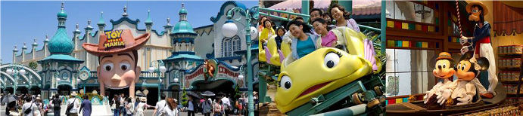
早餐：飯店豐盛早餐 中餐：方便遊玩，敬請自理 晚餐：方便遊玩，敬請自理
住宿：幕張灣舒蘭薩酒店 或 東京灣凱富套房酒店 或 幕張APA渡假村 或 舞濱歐亞 Spa酒店 或 幕張豐砂JR東日本METS飯店 或 MYSTAYS 舞濱酒店 或同級
第七天 | 免稅店→東京成田機場桃園國際機場
【免稅店】您可自由購物送給親朋好友。
而後搭乘專車前往機場辦理報到手續，搭乘預定班機返回台灣，結束此次在日本愉快難忘的旅程。
★預祝您旅遊平安 旅途愉快!★
早餐：飯店豐盛早餐 中餐：方便逛街，敬請自理 晚餐：機上餐食
住宿：溫暖的家
溫馨提醒及建議
- 日本小費：導遊＋司機小費每日每位貴賓NT300。
- 貼心說明：給小費也是國際禮儀之一喔！
- 行程表中列出之飯店及餐點內容僅為先行提供給貴賓參考，實際狀況以本公司最終確認為主，敬請見諒。
- 『為考量旅客自身旅遊安全，並顧及同團其他旅客之旅遊權益，年滿70歲及行動不便之貴賓，若無親友陪同者，請事先告知敝公司，讓我們為您提供專業的建議』
- 『親愛的旅客您好，如您為未滿20歲之未成年人，未與法定代理人一同報名參加旅遊行程時，須得法定代理人之同意，報名始為有效！為確認您的報名有徵得法定代理人之同意，請您記得將旅行社所給旅遊定型化契約書或同意書，提供給您的法定代理人簽名後並繳回，報名手續始有效完成！』
- 團體旅遊需多方顧及全體旅客，時間的安排也需相互配合，故若有嬰幼兒同行時，可能無法妥適兼顧，所以煩請貴賓於報名時，多方考量帶嬰幼兒同行可能產生的不便，以避免造成您的不悅與困擾。
- 素食：因各地風俗民情不同，國外的素食習慣大多是可以食用蔥、薑、蒜、蛋、奶等，除華僑開設的中華料理餐廳外，多數僅能以蔬菜、豆腐等食材料理為主；若為飯店內用餐或一般餐廳使用自助餐，亦多數以蔬菜、漬物、水果等佐以白飯或麵食類。故敬告素食貴賓，海外團體素食餐之安排，無法如同在台灣般豐富且多變化，故建議素食貴賓能多多鑑諒並自行準備素食罐頭或泡麵等，以備不時之需。
- 因氣候無法預測，故若遇大風雪、火山、颱風、地震等情況，則會以行程安全順利為考量，採緊急行程應變措施，敬請見諒。
- 本行程設定為團體旅遊行程，故為顧及旅客於出遊期間之人身安全及相關問題，於旅遊行程期間，恕無法接受脫隊之要求；若因此而無法滿足您的旅遊需求，建議您另行選購團體自由行或航空公司套裝自由行，不便之處尚祈鑒諒。
- 我們為維護旅遊品質及貴賓們的權益，在不變更行程內容之前提下，將依飯店具體確認回覆的結果，再綜合當地實際交通等情況，為貴賓們斟酌調整並妥善安排旅遊行程、飯店入住之先後順序或旅遊路線，請以說明會或最後確認的行程說明資料為準。
- 行程於國外如遇塞車時，請貴賓們稍加耐心等候。如塞車情形嚴重，而會影響到行程或餐食的安排時，為維護旅遊品質及貴賓們的權益，我們將為您斟酌調整並妥善安排旅遊行程，敬請貴賓們諒解。
- 日本飯店有禁菸房、禁菸樓層或室內全面禁菸等規定，如有吸菸需求請前往規定的吸菸區，如因在飯店房間內吸菸所產生罰金皆須由旅客自行承擔。

本行程、班次時間及住宿飯店之確認以說明會資料為主，但將儘量忠於原行程。
若遇特殊情況將會稍做調整，行程安排將以當地為主，敬請見諒。
若離隊視同放棄，恕不退費敬請鑒諒。

